|  |  |
| --- | --- |
| **[Project] – External Document** |  |
| <COMP6176 | COMP6232>  <Human and Computer Interaction> |
| [Even] Semester Year 2020/2021 |

* Project Title

Project 1 - ZunderZifflin

* Introduction

Kelompok kami membuat project yang diberikan oleh Bluejack yaitu ZunderZifflin. ZunderZifflin merupakan toko kertas selain menjual kertas ZunderZifflin juga menjual alat – alat perkantoran. Dimana kita membuat sebuah website untuk digunakan oleh perkantoran

* Report / Documentation

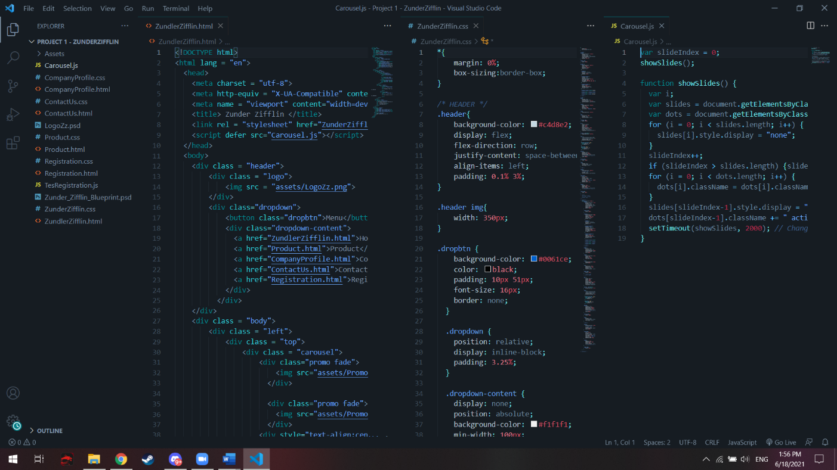1. Homepage

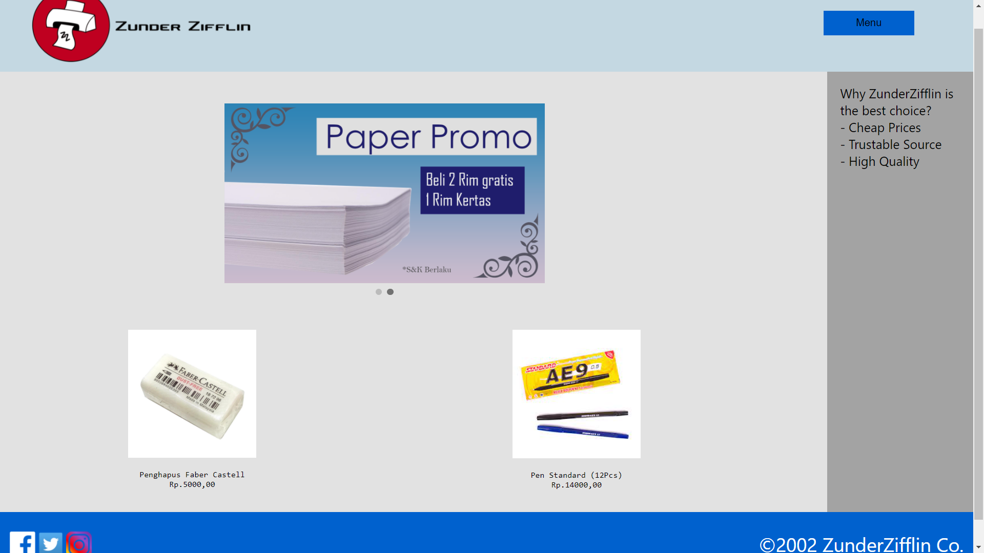

2. Products

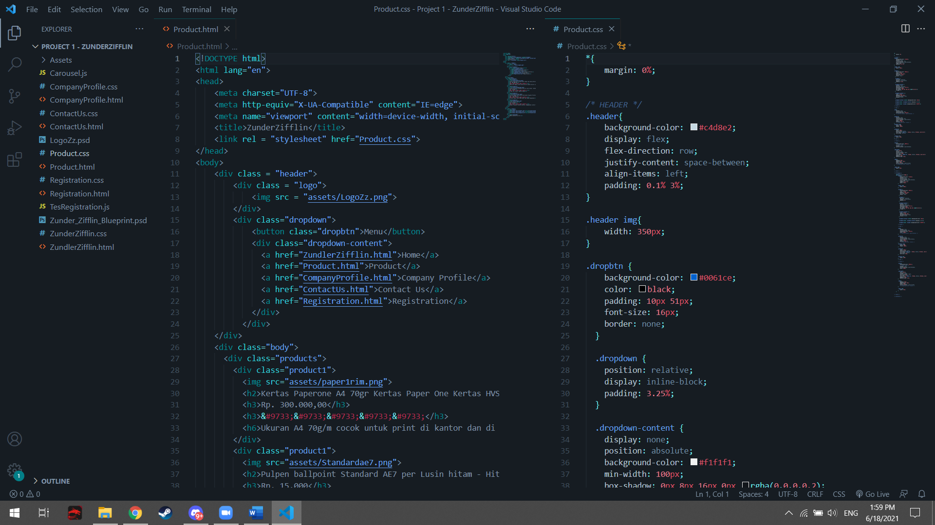

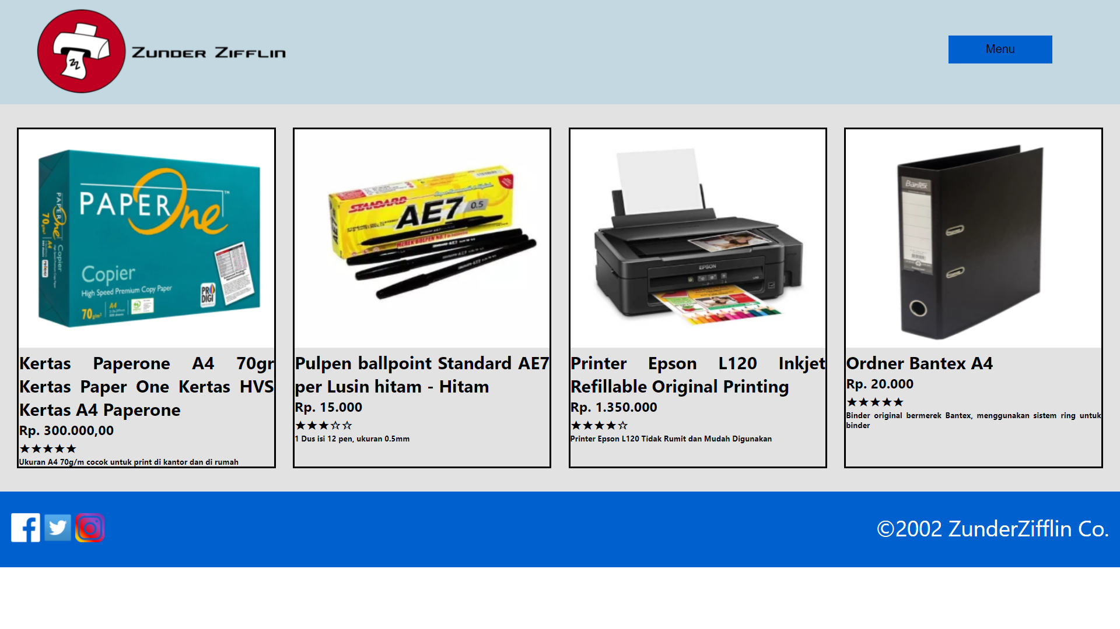

3. Company Profile

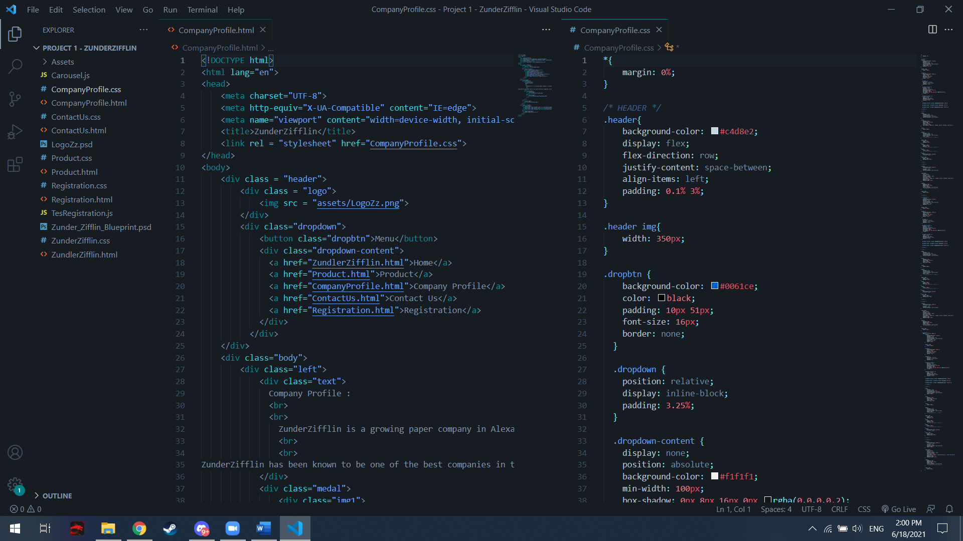



4. Contact Us

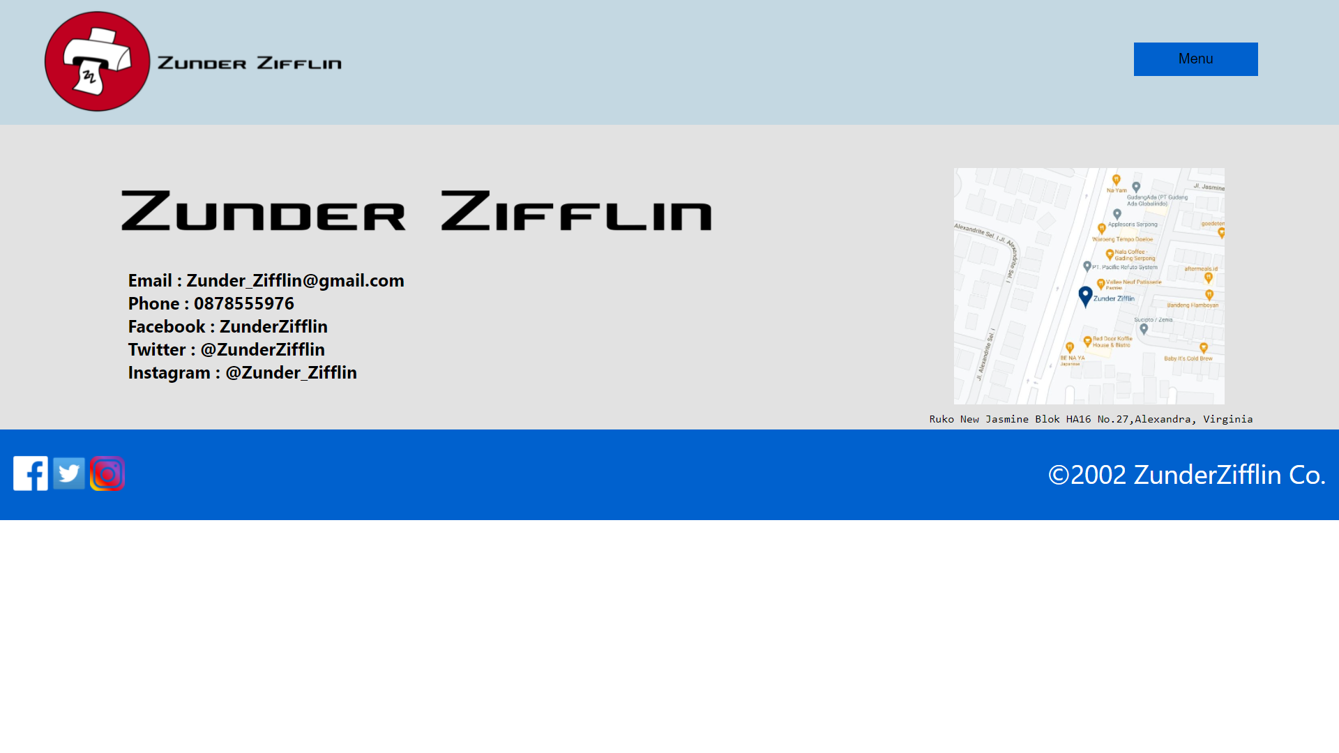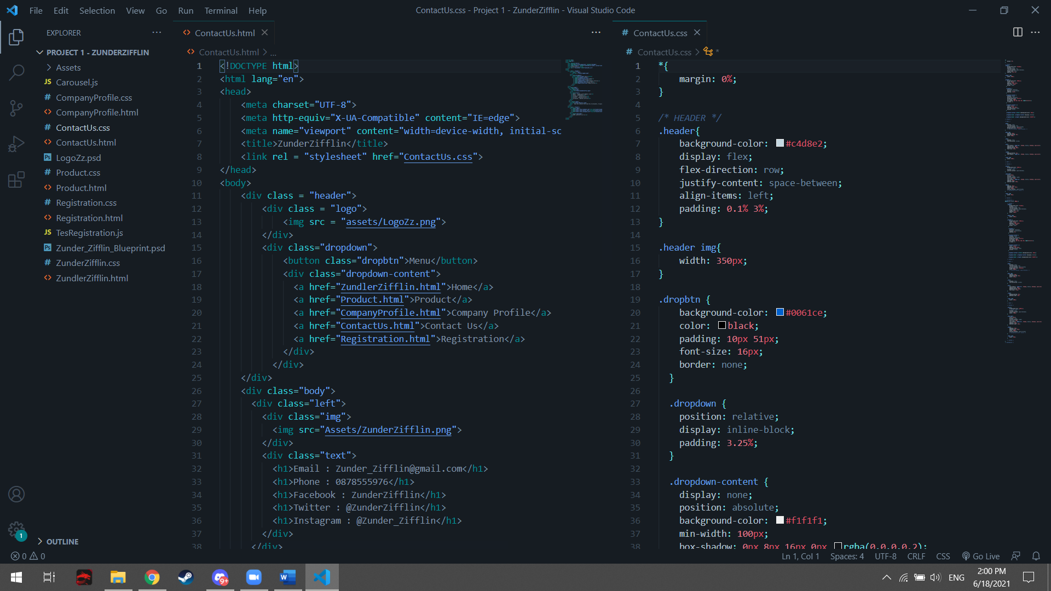

5. Registration

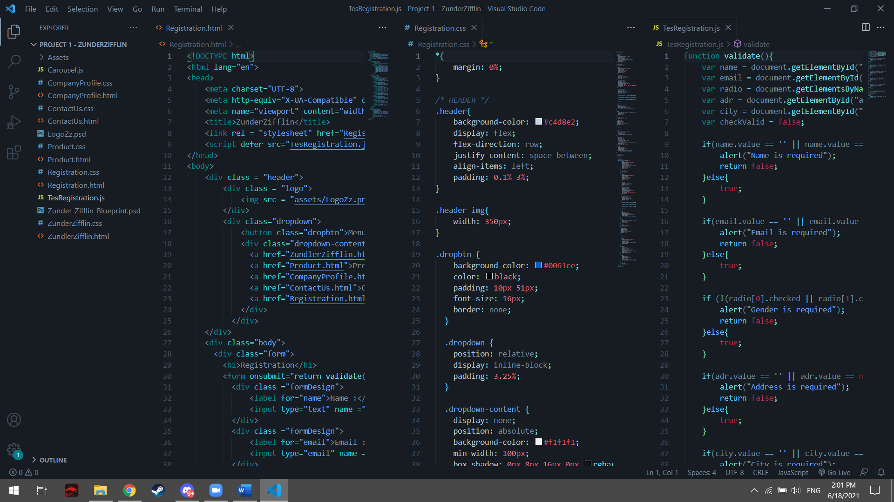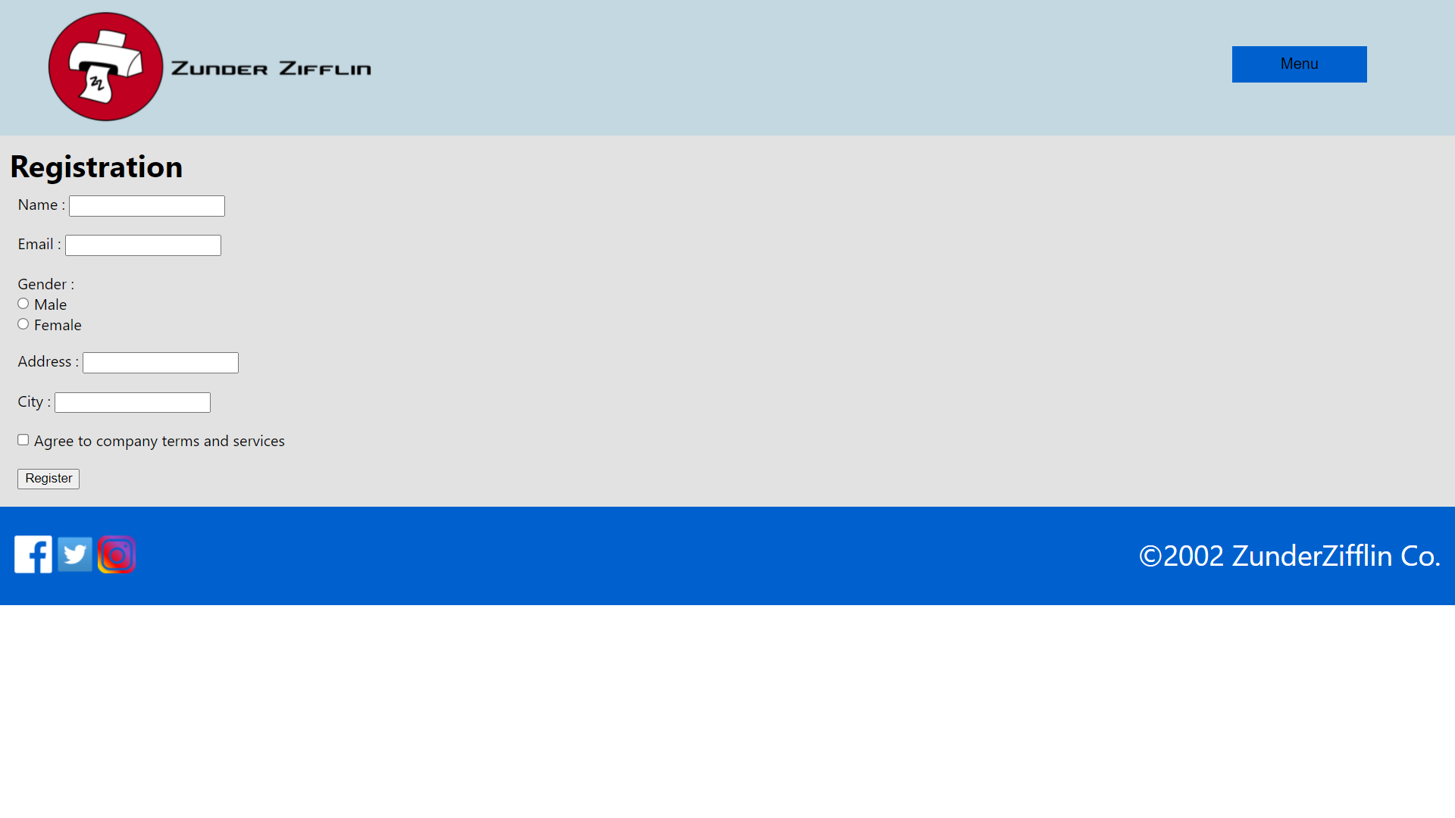

* Reference
* https://www.w3schools.com/howto/howto_js_slideshow.asp
* Group Member
* 2301890781 – Justin Elbert
* 2301868535 – Daniel Christian
* 2301863471 – Thomas Franklin